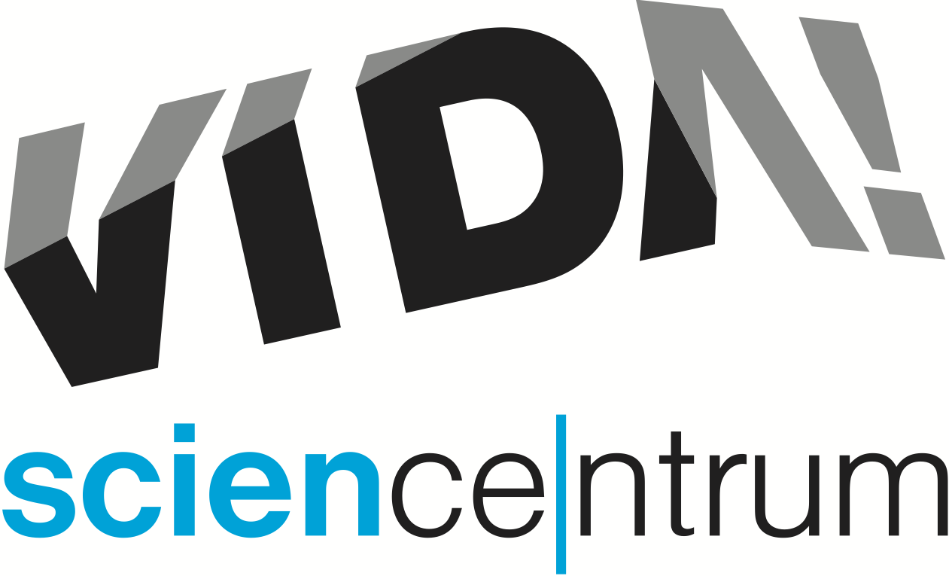
VIDA! nabízí dobrodružnou výpravu do mikrosvěta
tisková zpráva │ Brno │24. 10. 2018
Moravian Science Centre Brno,
příspěvková organizace
Křížkovského 554/12
603 00 Brno
tel: (+420) 730 896 545
info@vida.cz, www.vida.cz

V sobotu 3. a v neděli 4. listopadu láká zábavní vědecký park VIDA! rodiny s dětmi na akci Víkend v mikrosvětě. Účastníci se můžou těšit na přednášky, workshopy, ukázky pokusů i výstavy. Zjistí, jak vypadá svět nejen pod běžným mikroskopem, ale i milionkrát zvětšený. Partnerem akce je přední světový výrobce elektronových mikroskopů Thermo Fisher Scientific, na programu se podílí Úžasné divadlo fyziky a kroužek Elektronová mikroskopie z Biskupského gymnázia Brno. „Pohled do mikro- a nanosvěta nabízí nevšední zážitky. Podoba věcí tak důvěrně známých jako je motýlí křídlo, vodní kámen, káva nebo pilové zrnko, je ve velkém zvětšení velmi překvapivá. Odhaluje skutečnosti, které by nám při zkoumání pouhým okem zůstaly navždy skryté,“ upozornila mluvčí VIDA! Hana Laudátová.

Programová nabídka Víkendu v mikrosvětě je opravdu široká. „Čeká nás přednáška o využití rozšířené reality při znázorňování mikrosvěta, zábavné pokusy s vakuem, elektrony či magnetismem, pozorování v optickém mikroskopu včetně přípravy vlastních preparátů a seznámení s prací na elektronovém mikroskopu,“ shrnul Václav Vávra z VIDA!, hlavní organizátor akce. Přednášky je možné navštívit zcela zdarma, ostatní program je zahrnutý v ceně vstupenky do expozice VIDA! „Nebojte se, že budete tápat. Lidé z VIDA!, ÚDiFu i Biskupského gymnázia vám stejně jako vašim dětem vše zábavně a poutavě vysvětlí,“ slíbila Laudátová.

Pohled do mikrosvěta doplní výstava KUK, kterou VIDA! nabízí až do 1. března 2019, a výstava fotografií z elektronového mikroskopu poskytnuté společností Thermo Fisher Scientific. Výstava KUK seznámí zájemce s moderními nástroji poznání, které lze použít k objevování světa kolem nás. „Představuje výpravu ze světa viditelného pouhým okem až k částicím menším než atom. Na vlastní oči si tu můžete prohlédnout první stolní elektronový mikroskop, objevit, jaké miniaturní motivy skrývá hologram, nebo pomocí speciálního programu vyvinutého českými vědci si otestovat elektrickou činnost vlastního srdce,“ přiblížila výstavu její kurátorka Tereza Kopecká ze Střediska společných činností AV ČR.

VIDA! science centrum
Křížkovského 12, Brno
www.vida.cz
www.facebook.com/vidabrno

Zábavní vědecký park VIDA! provozuje Moravian Science Centre Brno, příspěvková organizace Jihomoravského kraje.
Moravian Science Centre Brno, p. o. je členem České asociace science center.

